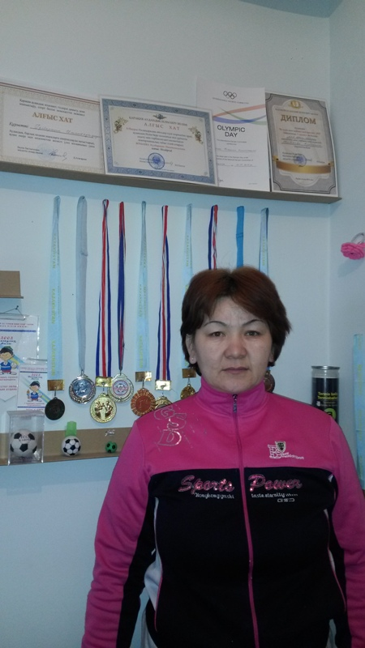***Жұмаева Күлбаршын Иманғазықызы***

***Маңғыстау облысы.Қарақия ауданы, Мұнайшы селосы,№7 орта мектептің***

***дене шынықтыру пәні мұғалімі***

***Сабақтың тақырыбы:*** *Баскетбол ойынының айла-тәсілдері*

***Сабақтың өтетін орны****: Спорт зал*

***Сабақтың мақсаты:***

***Білімділігі:*** *Баскетбол ойынының айла-тәсілдерін үйрету* ***Дамытушылығы:*** *Денсаулықты нығайту,ағзаның барлық жүйесін дұрыс және өз уақытында дамыту*

***Тәрбиелігі:*** *Оқушыларды адамгершілікке, ақыл-ой,эстетикалық және еңбек сүйгіштікке тәрбилеу.*

***Құрал жабдықтар****: баскетбол добы,секундамер, ысқырық.*

*Дайындық бөлімі:*

*Сапқа тұрғызу,сәлемдесу,оқушыларды түгендеу, оқушыларға*

*сабақтың мақсатын түсіндіру.*

*Саптағы жаттығулар: бұйрықпен орындау*

*Оңға бұрыл!,Солға бұрыл! Ай-нал! (3-4 рет ) Солға залды айнала қадам*

*бас!*

*бір қалыпты жүру,бір қалыпты жүгіру,жүгіруді үдету,бәр пәрменімен залды*

*айнала жүгіру.*

*Бастапқы қалып:аяқтың ұшымен жүру,өкшемен жүру, сол жақ бүйірмен*

*жүгіру.оң жақ бүйрімен жүгіру,артпен жүгіру,бұрыштан-бұрышқа жүгіру.*

*Жалпы дене жаттығулары:*

*Б.қ.-қол белде,басымызды қозғаймыз*

*1-2 оңға*

*3-4солға 3-4 рет.*

*Б.қ.-қол иықта*

*1-2 - қолды алға айналдырамыз*

*3-4- қолды артқа айналдырамыз*

*Б.қ.- екі қолды бүгіп,кеуденің тұсында ұстау*

*1-2 -кеуде тұста сермеу*

*3-4- қолды жазып екі қапталда сермеу.*

*Б.қ.- қолды белге ұстап*

*1-2- оңға айналдыру*

*3-4- солға айналдыру.*

*Б.қ.- бір орнында тұрып секіру,жүгіру*

*Б.қ.-қолымыз алда,жоғарыда,қапталда,төмен түсіреміз.3-4рет*

***Негізгі бөлім:***

*а) Допты алып жүру.*

*Оқушыларды екі топқа бөліп қарама-қарсы тұрғызып,допты қарсы тұрған*

*әріптесіне беріп, өзі сол команданың соңына барып тұрады.*

*Осылайша жаттығу жалғасады.*

*б) Допты бір және екі қолмен беру.*

*Бұл жаттығу алдыңғы жаттығу секілді,бірақ допты кедергілерден өтіп*

*алып жүреді.*

*в) Допты нысанаға жақын және орта қашықтыққа лақтыру*

*Оқушыларды екі топқа бөліп,бірінші команда допты соғып алып келіп,*

*нысанаға жақын қашықтықтан екі адым жасап тастап,екінші команда орта*

*қашықтықтан тастап,допты әріптесіне беріп, саптың соңына барып тұру.*

*г) Эстафеталық ойын*

*Оқушыларды екі топқа бөліп,берілген уақыт ішінде допты кедергілерден*

*алып өтіп, нысанаға тастап,әріптесіне лақтырып,өзі саптың соңына барып*

*тұру.Қай команда көп ұпай жинаса сол жеңімпаз атанады.*

*д) "Ұлдар! Қыздар! Сызықтан аспаңдар"ойыны*

*Оқушыларды екі топқа бөліп,ұлдар ортаңғы сызықтың бір жағында,1-ші*

*команда шабуылда,2-ші команда қорғаныста,қыздар 2-ші жағында керісін*

*ше 1-ші топ қорғаынста,2-ші шабуылда.2-3минуттан кейін орын*

*ауыстырады.* 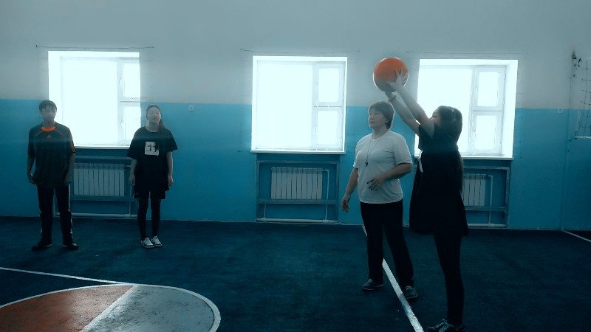

*Қорытынды бөлім:*

*Сапқа тұрғызу,жаттығулар арқылы бастапқы қалыпқа келу.*

*Сабақты қорытындылау. Оқушылардың жетістіктері мен жіберген*

*кемшіліктеріне тоқталып дұрыс бағалау.*

*Үйге тапсырма беру.*